**Styleguide**

Alle Größenangeben in Pixeln

Allgemein gültig:

Schrift:

- Farbe: schwarz

- Schriftart: Tahoma

- Schriftgröße: 14

- Sprache: Deutsch

Sonstiges:

- Das Fenster ist in drei Teile gegliedert:

Navigationsbaum (links)

Arbeitsbereich (Mitte)

Hilfe?/Logout-Button und zwei Meldungsfelder (rechts)

- Fenstergröße: 1000*750

→ Umgesetzt in HauptView.

- Der Inhalt (JPanel) wird in das Content eingefügt

- Bei der Bezeichnung der Elemente auf ä, ö, ü achten →ae, oe, ue

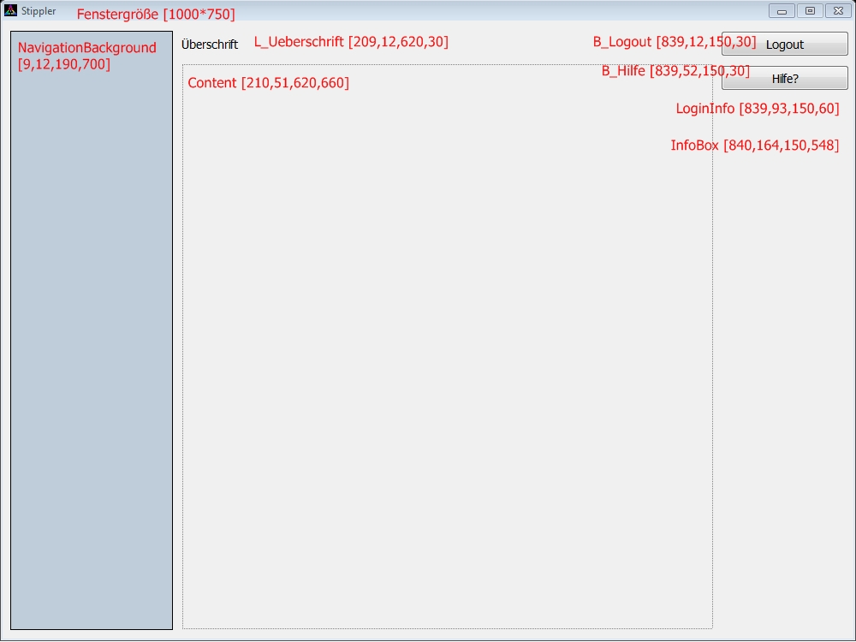

NavigationBackground (JPanel):

- Hier wird der Navigationsbaum(JTree) je nach Rolle eingefügt

- Größe: 190*700

- Hintergrundfarbe: Interactive Caption (#bfcddb)

- Abstände: Links: 9 Rechts: 11 Oben: 12 Unten: 13

- Kasten besitzt eine schwarze Umrandung (LineBorder: 1 Pixel breit)

- Navigationsbaum selbst besteht aus zwei Ebenen. Oberste Ebene immer "Aktionen" und darunter folgen die Aktionen

L_Ueberschrift (JLabel):

- Inhalt: Name der Masken (zum jeweiligen JPanel) zur Orientierung

- Größe: 620*30

- Hintergrundfarbe: #f0f0f0

- Abstände: Links: 10 Rechts: 10 Oben: 12 Unten: 9

Content (JPanel):

- Hier werden alle JPanels mit den Inhalten eingefügt

- Größe: 620*660

- Hintergrundfarbe: Window (#ffffff)

- Abstände: Links: 11 Rechts: 10 Oben: 10 Unten: 13

- Kasten besitzt eine schwarze Umrandung (LineBorder: 1Pixel breit)

B_Logout & B_Hilfe(JButton):

- Sind auf allen Masken vorhanden (Bis auf Logout-Button auf der Login-Maske)

- Größe: 150*30

- Hintergrundfarbe Standard

- Abstände:

(B_Logout) Links: 10 Rechts: 10 Oben: 12 Unten: 10

(B_Hilfe) Links: 10 Rechts: 10 Oben: 10 Unten: 11

LoginInfo (JTextPane)

- Hier werden alle Benachrichtigungen über die letzte Anmeldung usw. angezeigt

- Größe: 150*60

- Hintergrundfarbe: Menu (#f0f0f0)

- Abstände: Links: 10 Rechts: 10 Oben: 11 Unten: 11

- Kasten besitzt keine Umrandung

InfoBox (JTextPane):

- Gibt Informationen über erfolgreiches Speichern usw.

- Größe: 150*548

- Schrift: Tahoma 11

- Hintergrundfarbe: Menu (#f0f0f0)

- Abstände: Links: 10 Rechts: 9 Oben: 11 Unten: 12

- Kasten besitzt keine Umrandung

JPanel mit Inhalt:

- Größe: 620*655

- JPanel besitzt eine schwarze Umrandung (LineBorder: 1Pixel breit)

- Abstand zu den Rändern immer 30

- Abstände von den einzelnen Elementen zueinander 20

- Zurücksetzen/Speichern/Abbrechen/Login-Button liegen bei y = 600

- Links mit x = 30 sind meist JLabel

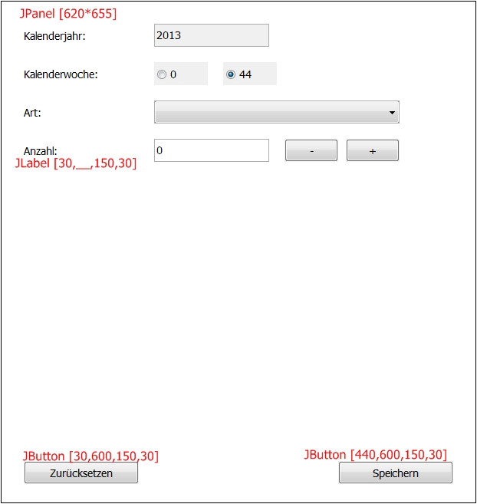

Buttons (JButton):

- Größe: 30 Hoch; Breite: Mind. 150

- Ausnahmen:

"+" Button → 70 breit

"-" Button → 70 breit

"DrillDown"Button → 90 breit

- Keine Hintergrundfarbe (Standard)

Labels (JLabel):

- Größe: 30 Hoch; Breite: Meist 150

- Hintergrundfarbe (Standard)

- Besitzt keine Umrandung

- Befinden sich meist bei y = 30

- Enden mit Doppelpunkt ":", wenn sie sich auf ein JTextField, JButton usw. beziehen

Textfelder (JTextField):

- Größe: 30 Hoch; Breite angepasst, sodass 30 zum rechten Rand bleiben (meist 390)

- Keine Hintergrundfarbe (Standard)

Passwortfeld (JPasswordField):

- siehe JTextField

- Eingegebener Text wird verschlüsselt angezeigt

Auswahlliste (JComboBox):

- Größe: 30 Hoch; Breite angepasst, sodass 30 zum rechten Rand bleiben (meist 390)

- Hintergrundfarbe (Standard)

Wochenauswahl (JRadioButton):

- Größe: 70*30

- Keine Hintergrundfarbe (Standard)

- Text steht hinter den Buttons

Scrollbarer Teil (JScrollPane):

- wird bei der Einsicht der Daten benötigt (Damit man die Tabelle scrollen kann)

- Größe: 560*540

- Schrift: Tahoma 11

- Hintergrundfarbe (Standard)

- Die Tabellen werden hier eingefügt

JDialog (Popup)

- Größe: passt sich an

- Schrift: Tahoma 11

- Hintergrundfarbe (Standard)

- Nur Bestätigung in den Popups. Keine eigenen Eingaben

Es gibt zwei Arten von Popups:

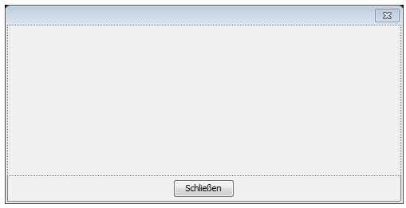

- Zum Schließen: Nur angezeigte Option möglich

Dieses Popup ist folgendermaßen aufgebaut:

getContentPane() (Container)

contentPanel (JPanel)

T_Hinweis (JTextPane): Hier wird der Hinweis angezeigt

buttonPane (JPanel)

B_ok (JButton): Button zum Schließen

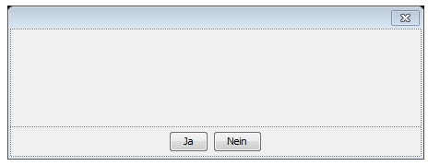

- Bestätigung: Bestätigung oder Ablehnung der Aktion möglich

Dieses Popup ist folgendermaßen aufgebaut:

getContentPane() (Container)

contentPanel (JPanel)

txtrWollenSieWirklich (JTextArea): Hier wird der Hinweis angezeigt

buttonPane (JPanel)

B_speichern (JButton): Button zum Bestätigen

B_abbrechen(JButton) : Button zum Abbrechen